 | BỘ GIÁO DỤC VÀ ĐÀO TẠO  TRƯỜNG ĐẠI HỌC CÔNG NGHỆ TP. HCM

ĐỒ ÁN MÔN HỌC
KIỂM THỬ VÀ ĐẢM BẢO CHẤT LƯỢNG PHẦN MỀM

ĐỀ TÀI:
KIỂM THỬ WEBSITE BÁN HÀNG

Ngành: CÔNG NGHỆ THÔNG TIN

Giảng viên hướng dẫn : ThS. Trần Thị Vân Anh
Sinh viên thực hiện :
Lê Nhật Minh MSSV: 22806001932 | Đinh Luyện Quốc Thắng MSSV: 2280602985
Huỳnh Đức Toàn MSSV: 2280603290 | Nguyễn Hoàng Quân MSSV: 2280602593
Lê Anh Quốc MSSV: 2280602640 | Vũ Nguyễn Khánh Dương MSSV: 2280600538
Lê Quang Thảo MSSV: 2280602965 | Nguyễn Anh Nhật MSSV: 2280602201
Nguyễn Văn Tiến MSSV: 2280603200 | Trần Phước Thịnh MSSV: 2280603025

TP. Hồ Chí Minh, tháng…, 2026

LỜI CẢM ƠN
Em xin bày tỏ lòng biết ơn sâu sắc đến cô Trần Thị Vân Anh, người đã tận tình giảng dạy, truyền đạt cho nhóm em những kiến thức và kỹ năng cần thiết, tạo nền tảng vững chắc để em có thể hoàn thành đồ án này.
Trong quá trình học tập và thực hiện đề tài, do kiến thức và kinh nghiệm thực tiễn của em còn hạn chế nên không tránh khỏi những thiếu sót. Em xin chân thành cảm ơn cô đã luôn nhiệt tình, dành nhiều thời gian hướng dẫn, góp ý và động viên, giúp em từng bước khắc phục hạn chế và hoàn thiện bản thân hơn.

NHẬN XÉT CỦA GIẢNG VIÊN

Danh mục hinh ảnh
Hình 1. Đồ Thị Luồng Cho Hàm Đăng Nhập 15
Hình 2. Đồ Thị Luồng Cho Hàm thêm món 17
Hình 3. Đồ Thị Luồng Cho Hàm Đăng Ký 19
Hình 4. Đồ Thị Luồng Cho xử lý thanh toán 21
Hình 5. Test case 1 23
Hình 6. Test case 2 23
Hình 7. Test case 3 24
Hình 8. Test case 1 25
Hình 9. Test case 2 25
Hình 10. Test case 3 26
Hình 11. Test case 1 27
Hình 12. Test case 2 27
Hình 13. Test case 3 28
Hình 14. Test case 1 28
Hình 15. Test case 2 29
Hình 16. Test case 3 29

Danh mục bảng
Bảng 1: Test case đăng ký 11
Bảng 2: Bảng quyết định cho chức năng đăng nhập 12
Bảng 3: Test case chức năng đăng nhập 13
Bảng 4: Test case chức năng Thêm món ăn 14
Bảng 5: Test case chức năng Thanh toán 15
Bảng 6: Test case phủ đường chức năng Đăng nhập 18
Bảng 7: Test case phủ nhánh chức năng Thêm món 20
Bảng 8: Test case phủ điều kiện chức năng Đăng ký 22
Bảng 9: Test case kiểm thử áp dụng Voucher (Thanh toán) 25

MỤC LỤC

LỜI CẢM ƠN 1
NHẬN XÉT CỦA GIẢNG VIÊN 2
Danh mục hình ảnh 3
Danh mục bảng 4
MỤC LỤC 5
CHƯƠNG 1: TỔNG QUAN VỀ ĐỀ TÀI 7
1.1. Giới thiệu sản phẩm 7
1.2. Các chức năng chính 7
CHƯƠNG 2: THIẾT KẾ TESTCASE (FILE EXCEL) 8
2.1. Test Case Chức năng Đăng ký (Register) 8
2.2. Test Case Chức năng Đăng nhập (Login) 8
2.3. Test Case Chức năng Thêm món ăn (Add to Cart) 8
2.4. Test Case Chức năng Thanh toán (Checkout) 8
2.5. Test Case Chức năng Thêm tiệm (Add Store) 8
CHƯƠNG 3: ÁP DỤNG THIẾT KẾ TEST CASE BLACK BOX 9
3.1. Mô tả yêu cầu trước phân tích 9
3.2. Phân tích và áp dụng kỹ thuật 9
3.2.1. Chức năng Đăng ký – Kỹ thuật: Phân vùng tương đương 9
3.2.2. Chức năng Đăng nhập – Kỹ thuật: Bảng quyết định (Decision Table) 10
3.2.3. Chức năng Thêm món ăn – Kỹ thuật: Phân tích giá trị biên 12
3.2.4. Chức năng Thanh toán – Kỹ thuật: Phân vùng tương đương 12
CHƯƠNG 4: ÁP DỤNG THIẾT KẾ TESTCASE WHITE BOX 14
4.1. Chức năng 1: Áp dụng phủ đường (Path Coverage) 14
4.1.1. Đoạn mã giả (Pseudo-code) xử lý Đăng nhập: 14
4.1.2. Bảng Test Case Phủ đường (Path Coverage): 16
4.2. Chức năng 2: Áp dụng phủ nhánh (Branch Coverage) 16
4.2.1. Đoạn mã giả (Pseudo-code) xử lý Thêm món vào giỏ: 16
4.2.2. Bảng Test Case Phủ Nhánh (Path Coverage): 18
4.3. Chức năng 3: Áp dụng phủ điều kiện (Condition Coverage) 18
4.3.2. Bảng Test Case Phủ Điều Kiện (Path Coverage): 20
4.4. Chức năng 4: Áp dụng phủ nhánh và điều kiện (Branch & Condition Coverage) 20
4.4.2. Bảng Test Case Phủ Điều Kiện (Path Coverage): 21
CHƯƠNG 5: UNIT TEST 23
5.1. Kết quả thực thi Testcase: đăng ký 23
5.3. Kết quả thực thi Testcase: Thêm món (số lượng món) 28
5.4. Kết quả thực thi Testcase: Thanh toán 30
CHƯƠNG 6: HIỆN THỰC VÀ KẾT LUẬN 32
6.1. Tìm hiểu và cài đặt công cụ 32
6.2. Kết luận về đồ án 32
TÀI LIỆU THAM KHẢO 34

CHƯƠNG 1: TỔNG QUAN VỀ ĐỀ TÀI

Giới thiệu sản phẩm
Ứng dụng di động này là một nền tảng đặt món ăn trực tuyến, cho phép người dùng dễ dàng tìm kiếm, lựa chọn và đặt các món ăn yêu thích từ nhiều nhà hàng khác nhau. Mục tiêu là mang đến sự tiện lợi và trải nghiệm đặt đồ ăn nhanh chóng, hiệu quả cho người dùng.

Các chức năng chính
Nhóm áp dụng phương pháp kiểm thử hộp đen (Black-box) trên giao diện Frontend để đảm bảo luồng nghiệp vụ cho 5 chức năng cốt lõi:
- Đăng ký: Validate định dạng email, độ mạnh mật khẩu và ngăn trùng lặp tài khoản.
- Đăng nhập: Xác thực thông tin, xử lý lỗi nhập liệu và bảo mật tài khoản.
- Thêm món (Add to Cart): Kiểm soát logic số lượng (âm, vượt tồn kho) và các tùy chọn bắt buộc (size, topping).
- Thanh toán (Checkout): Xác minh thông tin giao hàng, định dạng số điện thoại, mã giảm giá và tính ổn định của UI form.
- Thêm tiệm (Add Store): Kiểm tra cấu hình upload ảnh (định dạng, dung lượng), giờ hoạt động và chống trùng lặp dữ liệu tiệm.

CHƯƠNG 2: THIẾT KẾ TESTCASE (FILE EXCEL)

2.1. Test Case Chức năng Đăng ký (Register)

2.2. Test Case Chức năng Đăng nhập (Login)

2.3. Test Case Chức năng Thêm món ăn (Add to Cart)

2.4. Test Case Chức năng Thanh toán (Checkout)

2.5. Test Case Chức năng Thêm tiệm (Add Store)

CHƯƠNG 3: ÁP DỤNG THIẾT KẾ TEST CASE BLACK BOX

3.1. Mô tả yêu cầu trước phân tích
- Đăng ký: Yêu cầu nhập đủ thông tin, email chuẩn định dạng, mật khẩu tối thiểu 6 ký tự và không trùng lặp dữ liệu.
- Đăng nhập: Cần thông tin hợp lệ, báo lỗi rõ ràng khi nhập sai và có cơ chế khóa bảo mật khi có dấu hiệu bất thường.
- Thêm món ăn: Số lượng phải là số nguyên dương, không vượt quá giới hạn cho phép hoặc số lượng tồn kho.
- Thanh toán: Nhập chính xác thông tin giao hàng; giao diện form nhập liệu phải ổn định, không bị mất dữ liệu khi cuộn trang.

3.2. Phân tích và áp dụng kỹ thuật

3.2.1. Chức năng Đăng ký – Kỹ thuật: Phân vùng tương đương

3.2.1.1. Phân Tích
Điều kiện đầu vào của trường "Mật khẩu" có quy định về độ dài. Để tránh việc test thừa thãi nhiều chuỗi có độ dài tương tự nhau, kỹ thuật Phân vùng tương đương được sử dụng.
Xác định các vùng tương đương cho "Độ dài Mật khẩu":
Vùng hợp lệ (Valid Class): Chuỗi có độ dài từ 6 ký tự trở lên.
Vùng không hợp lệ 1 (Invalid Class 1): Chuỗi có độ dài từ 1 đến 5 ký tự.
Vùng không hợp lệ 2 (Invalid Class 2): Chuỗi rỗng (0 ký tự).

3.2.1.2. Testcase:

TC | Đầu Vào | KQMĐ
TC1 | Username = “testuser”, Password =”123456” | Chấp nhận
TC2 | Username = “testuser”, Password =”12345” | Mật khẩu phải từ 6 ký tự trở lên
TC3 | Username = “testuser”, Password =”” | Vui lòng điền đầy đủ thông tin
Bảng 1: Test case đăng ký

3.2.2. Chức năng Đăng nhập – Kỹ thuật: Bảng quyết định (Decision Table)

3.2.2.1. Phân Tích
Chức năng Đăng nhập là sự kết hợp logic giữa 2 điều kiện đầu vào (Username và Password).
- Các điều kiện (Conditions):
  - B : Không Nhập
  - C1: Nhập đúng
  - C2: Nhập sai
- Các hành động (Actions):
  - A1: Đăng nhập thành công
  - A2: Thông báo "Sai tên đăng nhập hoặc mật khẩu".
  - A3: Báo lỗi yêu cầu nhập Tên đăng nhập.
  - A4: Báo lỗi yêu cầu nhập Mật khẩu.
  - L: Chuyển hướng đến trang Login
  - H: Chuyển hướng đến trang Home

3.2.2.2. Bảng quyết định:

Các Đk | Username | B | B |  | B | C1 | C1 | C1 | C2 | C2 | C2
 | Password | B | C1 |  | C2 | B | C1 | C2 | B | C1 | C2
Các Hàng Động | Thông điệp Lỗi | A3 | A3 |  | A3 | A4 | A1 | A2 | A4 | A2 | A2
 | Chuyển Hướng Đến | L | L |  | L | L | H | L | L | L | L
Bảng 2: Bảng quyết định cho chức năng đăng nhập

3.2.2.3. Testcase:
TC | Đầu Vào | KQMĐ
TC1 | Username = “” , Password =”” | Báo lỗi yêu cầu nhập Tên đăng nhập
TC2 | Username = “” , Password =”123456” | Báo lỗi yêu cầu nhập Tên đăng nhập
TC3 | Username = “” , Password =”123” | Báo lỗi yêu cầu nhập Tên đăng nhập
TC4 | Username = “Admin” , Password =”” | Báo lỗi yêu cầu nhập Mật khẩu
TC5 | Username = “Admin” , Password =”123456” | Đăng Nhập Thành Công
TC6 | Username = “Admin” , Password =”123” | Báo lỗi mật khẩu quá ngắn
TC7 | Username = “Ad” , Password =”” | Báo lỗi yêu cầu nhập Mật khẩu
TC8 | Username = “Ad” , Password =”123456” | Thông báo "Sai tên đăng nhập hoặc mật khẩu"
TC9 | Username = “Ad” , Password =”123” | Thông báo yêu cầu mật khẩu phải từ 6 ký tự trở lên
Bảng 3: Test case chức năng đăng nhập

3.2.3. Chức năng Thêm món ăn – Kỹ thuật: Phân tích giá trị biên

3.2.3.1. Phân tích
Đối với ô "Số lượng" khi thêm món, hệ thống chỉ chấp nhận số nguyên dương. Giả sử hệ thống giới hạn đặt tối đa 50 phần.
- Phân tích ranh giới cho biến "Số lượng" (Range: 1 đến 50):
I1: số lượng < 1: 0 {-1, 0, 1}
I2: 1 >= số lượng <= 50: 1, 50 {0, 1, 2} {49, 50, 51}
I3: số lượng > 50: 51 {50, 51, 52}

3.2.3.2. Testcase
TC | Đầu Vào | KQMĐ
TC1 | 0 | Hệ thống chặn/báo lỗi.
TC2 | 1 | Thêm thành công.
TC3 | 2 | Thêm thành công.
TC4 | 49 | Thêm thành công.
TC5 | 50 | Thêm thành công.
TC6 | 51 | Hệ thống chặn/báo lỗi.
TC7 | 52 | Hệ thống chặn/báo lỗi.
Bảng 4: Test case chức năng Thêm món ăn

3.2.4. Chức năng Thanh toán – Kỹ thuật: Phân vùng tương đương

3.2.4.1. Phân Tích
Trong trang Thanh toán, ô nhập "Số điện thoại" yêu cầu người dùng phải nhập đúng định dạng (chỉ chứa số, độ dài chuẩn 10 chữ số theo quy định viễn thông hiện hành). Kỹ thuật phân vùng tương đương giúp giảm thiểu số lượng test case cần thiết mà vẫn đảm bảo quét đủ các trường hợp lỗi nhập liệu.
Xác định các vùng tương đương cho ô "Số điện thoại":
- Vùng hợp lệ (Valid Class): Chuỗi gồm đúng 10 chữ số, bắt đầu bằng số 0.
- Vùng không hợp lệ 1 (Invalid Class 1): Chuỗi có độ dài ngắn hơn 10 chữ số.
- Vùng không hợp lệ 2 (Invalid Class 2): Chuỗi có độ dài dài hơn 10 chữ số.
- Vùng không hợp lệ 3 (Invalid Class 3): Chuỗi chứa chữ cái hoặc ký tự đặc biệt.
- Vùng không hợp lệ 4 (Invalid Class 4): Bỏ trống (Vì đây là trường bắt buộc).

3.2.4.1. Testcase
TC | Đầu Vào | KQMĐ
TC1 | Sđt= “0901234567” | Chấp nhận thông tin.
TC2 | Sđt= “090123” | Số điện thoại không đủ 10 số.
TC3 | Sđt= “090abc1234” | Số điện thoại chỉ được chứa chữ số.
TC4 | Sđt= “” | Vui lòng nhập Số điện thoại.
Bảng 5: Test case chức năng Thanh toán

CHƯƠNG 4: ÁP DỤNG THIẾT KẾ TESTCASE WHITE BOX

4.1. Chức năng 1: Áp dụng phủ đường (Path Coverage)

4.1.1. Đoạn mã giả (Pseudo-code) xử lý Đăng nhập:
function login(username, password) {
1. if (username == "" || password == "") {
2. return "Vui lòng nhập đủ thông tin";
}
3. let isValid = checkDatabase(username, password);
4. if (isValid == true) {
5. return "Đăng nhập thành công";
6. } else {
7. return "Sai tên đăng nhập hoặc mật khẩu";
}
}

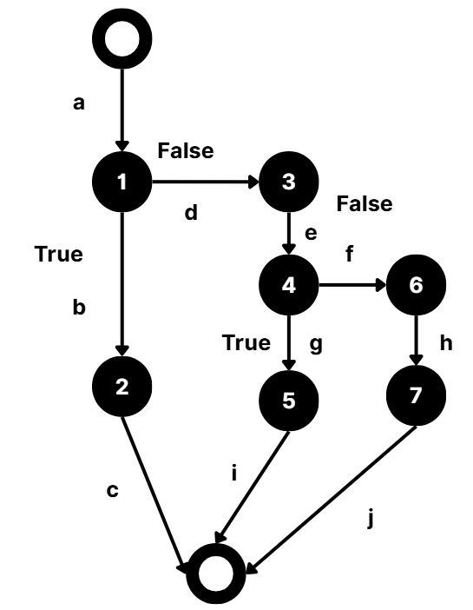
Hình 1. Đồ Thị Luồng Cho Hàm Đăng Nhập
Phân tích đường dẫn (Paths):
Dựa vào lưu đồ thuật toán của đoạn code trên, ta có:
V(G) = 2 + 1 = 3 đường dẫn (Path) độc lập cần phủ:
- Path 1: a → b → c (Người dùng bỏ trống thông tin)
- Path 2: a → d → e → g → i (Nhập đủ thông tin và đúng tài khoản)
- Path 3: a → d → e → f → h → j (Nhập đủ thông tin nhưng sai tài khoản)

4.1.2. Bảng Test Case Phủ đường (Path Coverage):
Mã TC | Đường dẫn | Dữ liệu đầu vào | Kết quả mong đợi
WB_LOG_01 | Path 1 | username = ""  password = "123" | Báo lỗi: "Vui lòng nhập đủ thông tin"
WB_LOG_02 | Path 2 | username = "admin"  password = "123456" | Báo: "Đăng nhập thành công"
WB_LOG_03 | Path 2 | username = "admin"  pass = "123" | Báo lỗi: "Sai tên đăng nhập hoặc mật khẩu"
Bảng 6: Test case phủ đường chức năng Đăng nhập

4.2. Chức năng 2: Áp dụng phủ nhánh (Branch Coverage)

4.2.1. Đoạn mã giả (Pseudo-code) xử lý Thêm món:
function addNewDish(dishName, price)
{
1. if (dishName == "") {
- return "Tên món ăn không được để trống";
}
3. if (quantity <= 0) {
4. return "Giá tiền phải là số dương từ 1 đến 9.999.999";
}
5. return "Thêm món ăn thành công";
}
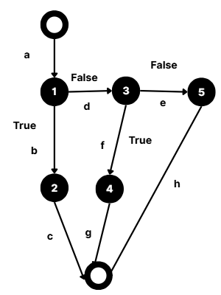
Hình 2. Đồ Thị Luồng Cho Hàm thêm món
Phân tích đường dẫn (Paths):
Dựa vào lưu đồ thuật toán của đoạn code trên, ta có:
V(G) = 2 + 1 = 3 đường dẫn (Path) độc lập cần phủ:
- Path 1: a → b → c
- Path 2: a → d → f → g
- Path 3: a → d → e → h
- Phân tích nhánh (Branches):
  - Nhánh 1 (Dòng 1): dishName == "" (True đi đến 2, False đi đến 3)
  - Nhánh 2 (Dòng 3): quality <= 0 (True đi đến 4, False đi đến 5)

4.2.2. Bảng Test Case Phủ Nhánh (Path Coverage):
Mã TC | Phủ nhánh | Dữ liệu đầu vào | Kết quả mong đợi
WB_ADD_01 | Nhánh 1 (True) | dishName = ""  quality = 50 | Báo lỗi: "Tên món ăn không được để trống"
WB_ADD_02 | Nhánh 1 (False)  Nhánh 2 (True) | dishName = "Phở bò"  quality = 0 | Báo lỗi: " Giá tiền phải là số dương từ 1 đến 9.999.999"
WB_ADD_03 | Nhánh 1 (False)  Nhánh 2 (False) | quantity = "Phở bò"  quality = 50 | Báo: "Thêm món ăn thành công"
Bảng 7: Test case phủ nhánh chức năng Thêm món

4.3. Chức năng 3: Áp dụng phủ điều kiện (Condition Coverage)
4.3.1. Đoạn mã giả (Pseudo-code) xử lý Đăng ký:
function register(username, password) {
1.2. if (isValidUsername(username) && password.length >= 6) {
3. return "Đăng ký thành công";
} else {
4. return "Thông tin không hợp lệ";
}
}
Phân tích điều kiện con: Lệnh if ở dòng 1 có 2 điều kiện con:
- A: isValidUsername(username) (Tên đăng nhập hợp lệ, ví dụ: không bỏ trống, không chứa ký tự đặc biệt).
- B: password.length >= 6 (Độ dài mật khẩu lớn hơn hoặc bằng 6).
- Để đạt phủ điều kiện, ta cần A nhận giá trị (True, False) và B nhận giá trị (True, False).
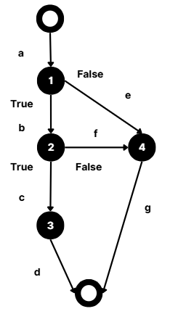
Hình 3. Đồ Thị Luồng Cho Hàm Đăng Ký
Ta có V(G) = 2 + 1= 3 đường dẫn độc lập
- Path 1: a → b → c → d
- Path 2: a → b → f → g
- Path 3: a → e → g
Tại nút điều kiện a:
- Path 1 và Path 2 đi theo hướng a rẽ sang b (Tương ứng với điều kiện a mang giá trị True).
- Path 3 đi theo hướng a rẽ sang e (Tương ứng với điều kiện a mang giá trị False).
- → Điều kiện a đã đạt đủ 2 giá trị True và False.
Tại nút điều kiện b:
- Path 1 đi theo hướng b rẽ sang c (Tương ứng với điều kiện b mang giá trị True).
- Path 2 đi theo hướng b rẽ sang f (Tương ứng với điều kiện b mang giá trị False).
- Path 3 không đi qua b (Đoản mạch / Bỏ qua).
- → Điều kiện b đã đạt đủ 2 giá trị True và False.

4.3.2. Bảng Test Case Phủ Điều Kiện (Path Coverage):
Mã TC | Dữ liệu đầu vào (Input) | Điều kiện A | Điều kiện B
WB_REG_01 | username = " @"  pass = "123456" | F | _
WB_REG_02 | username = "minh"  pass = "123456" | T | T
WB_REG_03 | username = "minh"  pass = "123" | T | F
Bảng 8: Test case phủ điều kiện chức năng Đăng ký

4.4. Chức năng 4: Áp dụng phủ nhánh và điều kiện (Branch & Condition Coverage)
Mô tả: Đây là mức độ bao phủ cao nhất, yêu cầu vừa phải đi qua tất cả các nhánh (True/False của toàn bộ biểu thức if), vừa phải kiểm tra đủ các trường hợp True/False của từng điều kiện con bên trong.
Đoạn mã giả xử lý Thanh toán đơn hàng:
function processPayment(cartTotal, paymentMethod) {
1. 2. if (isValidName(customerName) && isValidPhoneNumber(phoneNumber)) {
3. return "Thanh toán thành công";
} else {
4. return "Thanh toán thất bại";
}
}
Phân tích:
- Điều kiện A: isValidName(customerName) (Tên khách hàng hợp lệ, ví dụ: không được để trống).
- Điều kiện B: isValidPhoneNumber(phoneNumber) (Số điện thoại hợp lệ, ví dụ: đủ 10 số và bắt đầu bằng số 0)
- Quyết định tổng (Branch): A AND B

Hình 4. Đồ Thị Luồng Cho xử lý thanh toán
Ta có V(G) = 2 + 1= 3 đường dẫn độc lập
- Path 1: a → b → c
- Path 2: a → b → f → g
- Path 3: a → e → g
Bảng Test Case Phủ nhánh và điều kiện: Để phủ cả nhánh và điều kiện, ta thiết kế 3 Test Case sao cho (A) có T/F, (B) có T/F, và Quyết định tổng (A && B) cũng rẽ qua nhánh True và nhánh False.

4.4.2. Bảng Test Case Phủ Điều Kiện (Path Coverage):
Mã TC | Dữ liệu đầu vào (Input) | Điều kiện A | Điều kiện B
WB_CHK_01 | customerName = "Thảo" | T | T
WB_CHK_02 | customerName = ""  phone = "0901234567" | F | T
WB_CHK_03 | customerName = " Thảo"  phone = "123" | T | F
Bảng 9: Test case kiểm thử áp dụng Voucher (Thanh toán)

CHƯƠNG 5: UNIT TEST

5.1. Kết quả thực thi Testcase: đăng ký
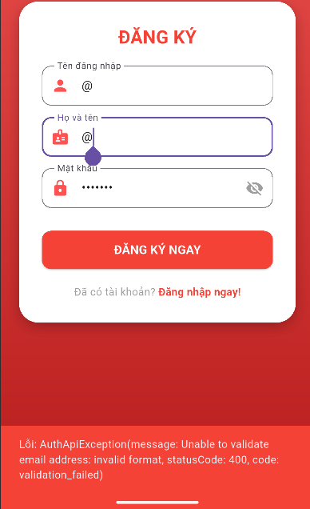
Hình 5. Test case 1
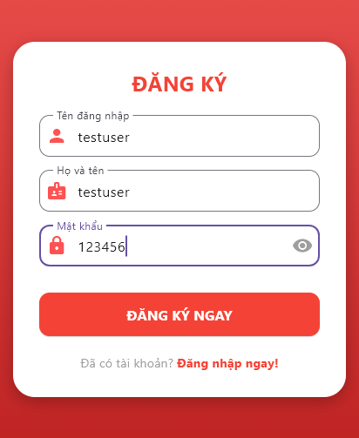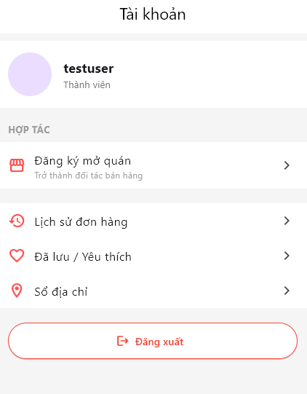
Hình 6. Test case 2
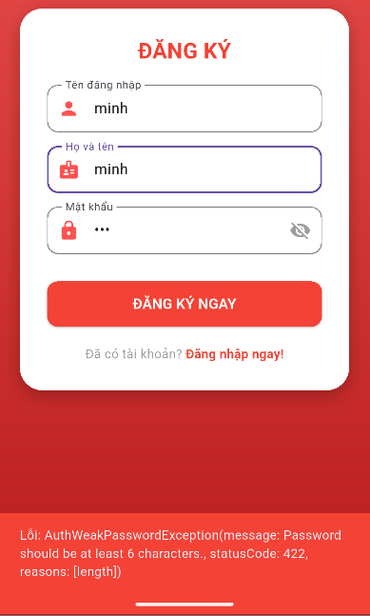
Hình 7. Test case 3

5.2. Kết quả thực thi Testcase: Đăng nhập
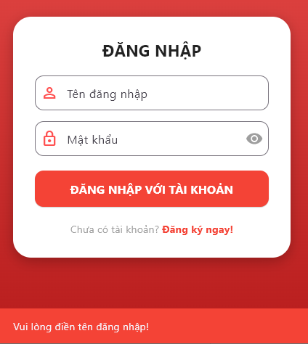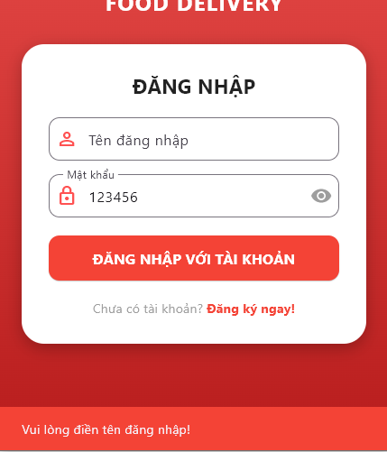
Hình 8. Test case 1
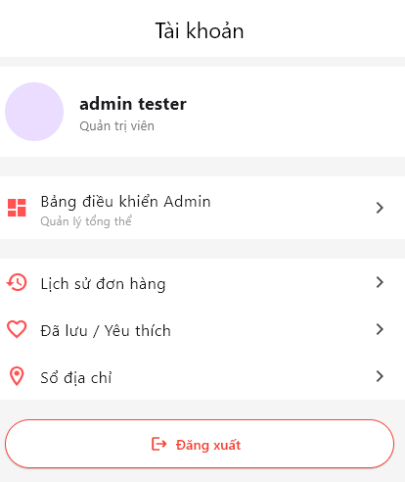
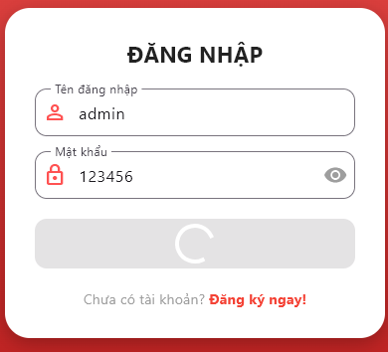

Hình 9. Test case 2

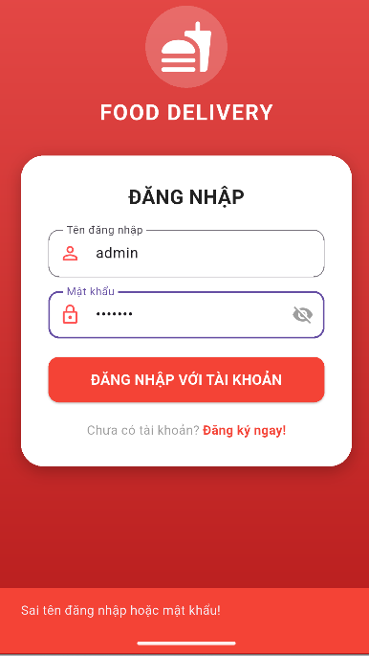
Hình 10. Test case 3

5.3. Kết quả thực thi Testcase: Thêm món (số lượng món)
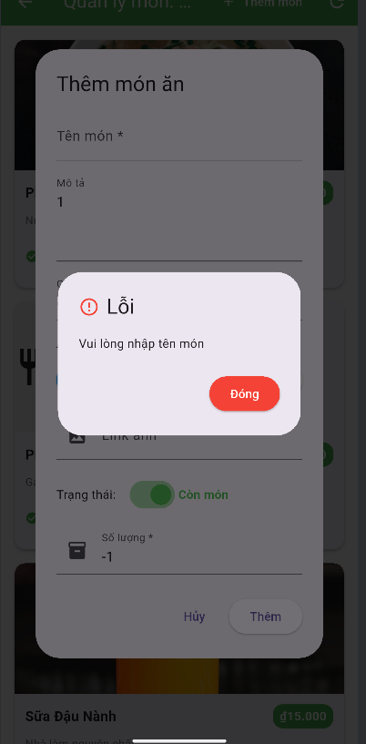
Hình 11. Test case 1
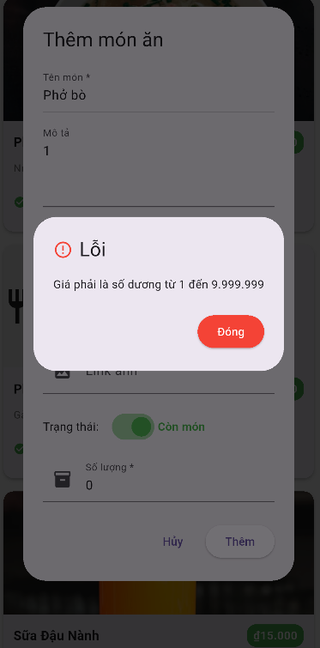
Hình 12. Test case 2

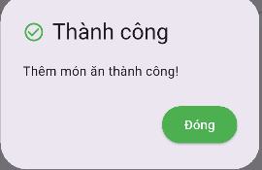
Hình 13. Test case 3

5.4. Kết quả thực thi Testcase: Thanh toán
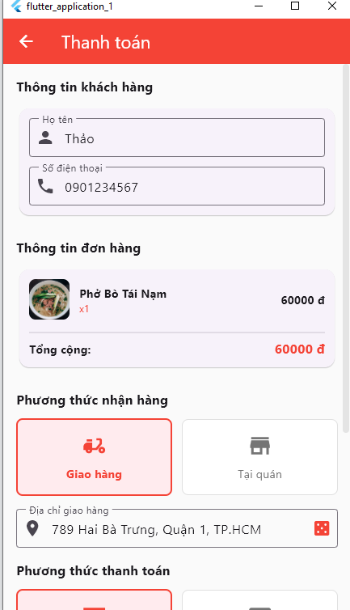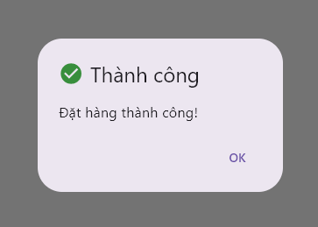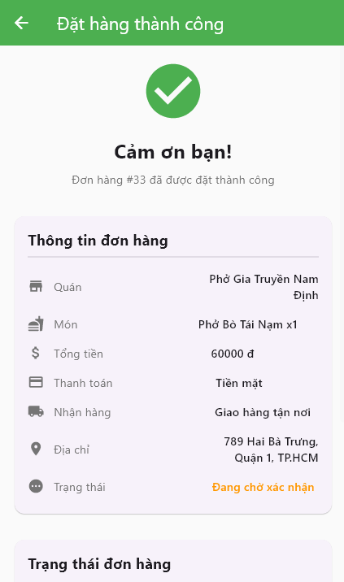
Hình 14. Test case 1

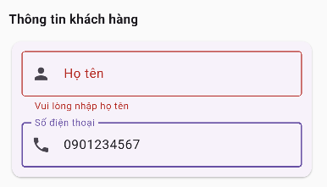
Hình 15. Test case 2
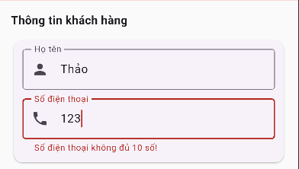
Hình 16. Test case 3

CHƯƠNG 6: HIỆN THỰC VÀ KẾT LUẬN

6.1. Tìm hiểu và cài đặt công cụ
Để kiểm thử tự động cho App Đặt Món Ăn, nhóm chọn Appium. Đây là framework mã nguồn mở, hỗ trợ test đa nền tảng (Android/iOS) trên các app Native và Hybrid mà không cần can thiệp vào mã nguồn.
Quá trình cài đặt và thiết lập môi trường:
- Bước 1: Cài đặt JDK và Android Studio (thiết lập SDK và máy ảo).
- Bước 2: Cài đặt Node.js và Appium Server (npm install -g appium).
- Bước 3: Cài đặt Appium Inspector để phân tích giao diện và lấy Locator (id, xpath,...).
- Bước 4: Cấu hình Desired Capabilities (thông số thiết bị, đường dẫn file .apk) trong script test.

6.2. Kết luận về đồ án
Những kết quả đạt được: Trải qua quá trình nghiên cứu và thực hiện đồ án, đã hoàn thành các mục tiêu cốt lõi:
- Ứng dụng thành thạo các kỹ thuật Kiểm thử Hộp đen (Phân vùng tương đương, Giá trị biên, Bảng quyết định) để thiết kế bộ 50 Test Case rà soát toàn diện hệ thống.
- Áp dụng tư duy Kiểm thử Hộp trắng để phân tích mã giả (pseudo-code), đảm bảo độ bao phủ điều kiện và nhánh cho các luồng logic phức tạp.
- Tiếp cận và cấu hình thành công môi trường kiểm thử tự động trên mobile với Appium. Đối với vị trí phát triển frontend, việc hiểu cách Appium định vị element giúp nhóm có ý thức gắn các id hoặc content-desc rõ ràng hơn vào các View/Component khi code UI, giúp app dễ dàng được test tự động sau này.
Khó khăn và Hạn chế:
- Cài đặt môi trường Appium khá phức tạp (đòi hỏi tương thích phiên bản giữa Node.js, Appium Server, Java và Android SDK).
- Việc bắt XPath trên ứng dụng di động khó và thiếu ổn định hơn so với Web (không có công cụ F12 DevTools có sẵn), đặc biệt là với các phần tử bị ẩn phải cuộn màn hình (scroll) mới thấy được.
- Tốc độ thực thi của script đôi khi bị trễ do Appium phải giao tiếp qua lại với máy ảo/thiết bị thật.
Hướng phát triển tương lai:
- Mở rộng bộ kịch bản tự động cho các chức năng khó hơn (như vuốt/swipe để xóa món ăn, tương tác với bản đồ).
- Thử nghiệm chạy test song song trên nhiều thiết bị di động có kích thước màn hình và phiên bản Android khác nhau (Device Farm) để kiểm tra lỗi vỡ giao diện UI.
- Tích hợp CI/CD để tự động chạy bộ test Appium mỗi khi có bản build file APK mới.

TÀI LIỆU THAM KHẢO
Myers, G. J., Sandler, C., & Badgett, T. (2011). The art of software testing (3rd ed.). John Wiley & Sons.
International Software Testing Qualifications Board. (2018). ISTQB foundation level syllabus. https://www.istqb.org
Jorgensen, P. C. (2013). Software testing: A craftsman’s approach (4th ed.).
CRC Press.
Patton, R. (2006). Software testing (2nd ed.). Sams Publishing.
BrowserStack. (n.d.). What is black box testing? Retrieved March 29, 2026, from
https://www.browserstack.com/guide/black-box-testing
Guru99. (n.d.). White box testing tutorial. Retrieved March 29, 2026, from https://www.guru99.com/white-box-testing.html
Appium. (n.d.). Appium documentation. Retrieved March 29, 2026, from https://appium.io/docs/en/about-appium/intro/
Selenium. (n.d.). Selenium documentation. Retrieved March 29, 2026, from https://www.selenium.dev/documentation/

